双流区名师李鹏工作室
简 讯
“名师引航 聚力前行”
——市教研员薛蕾蕾老师观评课及工作室成员磨课
活动时间：2022年11月10日
活动方式：线下研修
参加人员：市教研员薛蕾蕾老师、李鹏工作室成员、棠湖中学初中部英语教师、成都芯谷实验学校英语组全体教师
活动主题：市教研员薛蕾蕾老师观评课及工作室成员磨课
简报记录：张美文
活动内容：
2022年11月10日上午9：00—12:00，李鹏名师工作室的学员们齐聚成都芯谷实验学校初中部若谷讲堂展开本周的研修活动。本次活动有幸能邀请到成都市初中英语教研员薛蕾蕾老师参会。本次活动以高中英语阅读中创新思维的培养为主题，主要包括以下三项主要内容：胡婷和李羽洁老师的创新思维培养课例说课、张美文老师的创新思维培养课例展示和说课；最后是市教研员薛蕾蕾老师和参会老师们的点评。
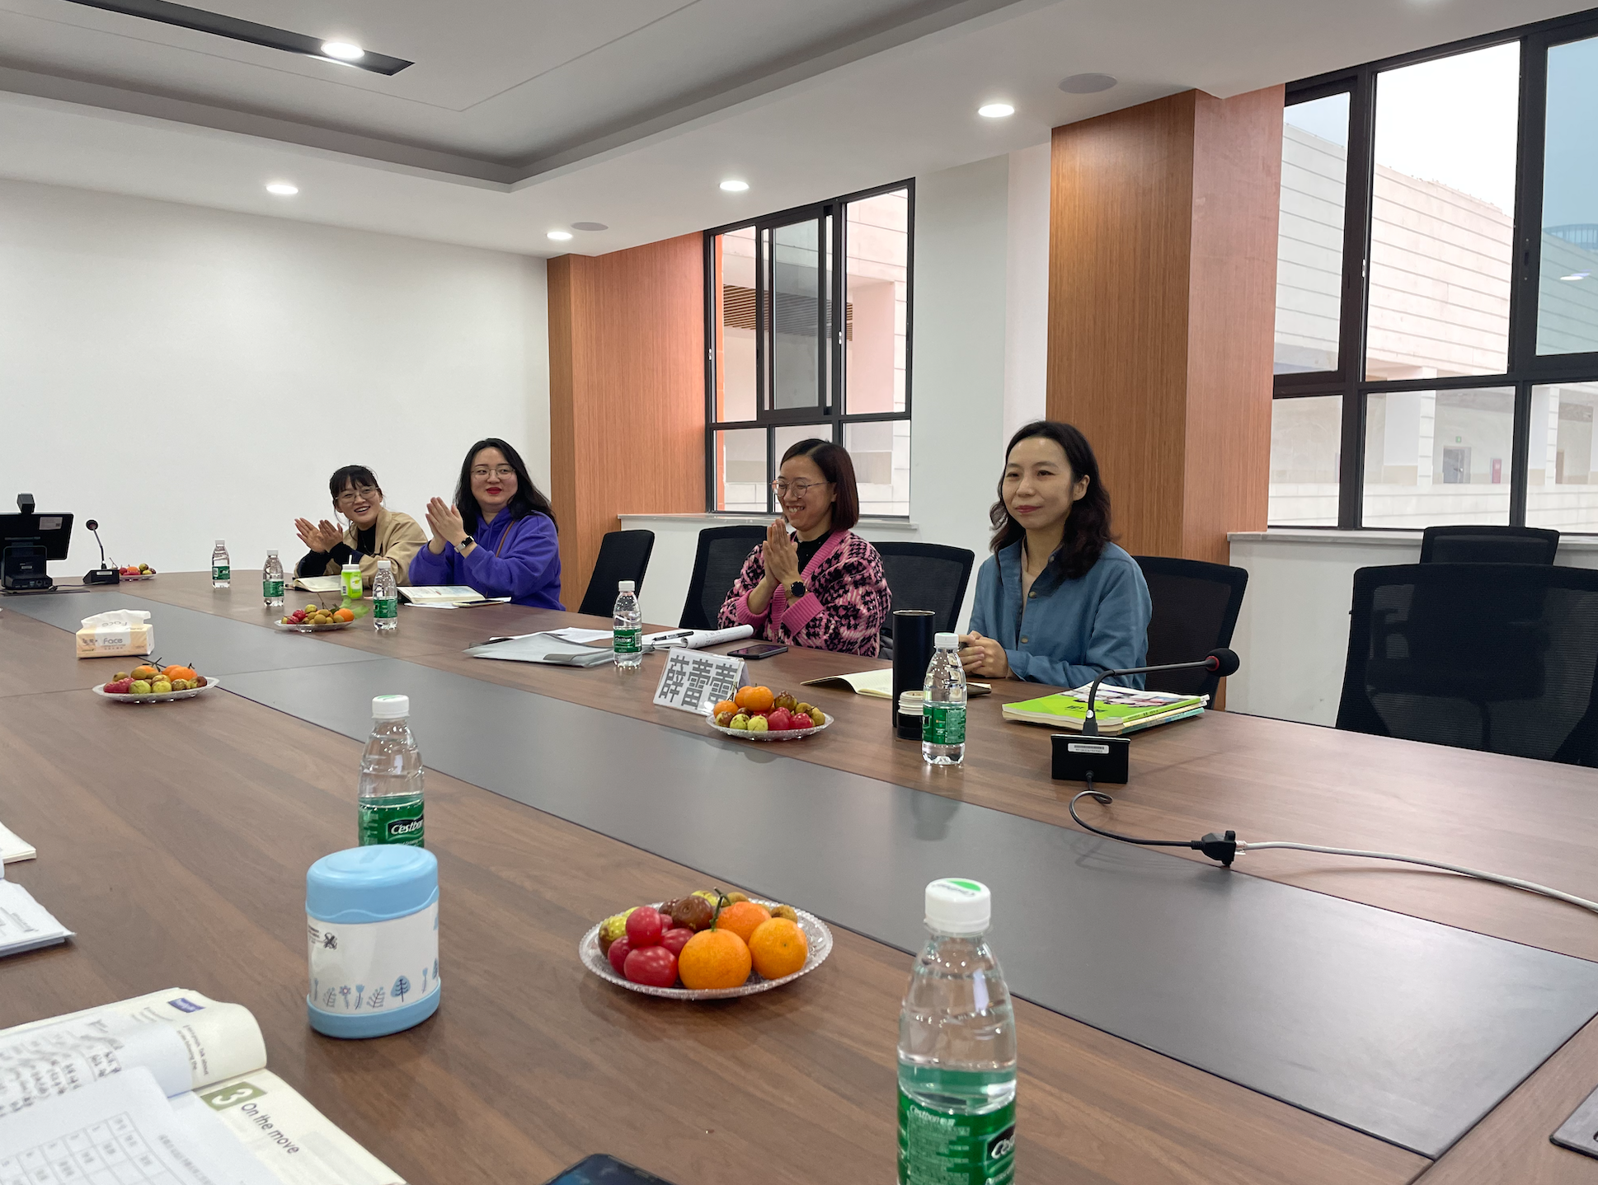
首先是胡婷老师带来的创新思维培养课例的说课。胡婷老师以新外研必修一《Unit 5 After Twenty Years》为例，从教学内容分析、学情分析、教学设计、教学反思四个板块展开。教学内容分析以单元整体解读为先，确立本单元的主题语境为人与社会中的良好的人际关系与社会交往。单元大观念为认识友谊的本质，学习如何交朋友和维系友谊。教材各板块按照认识友谊、建立友谊、维持友谊、坚守友谊和珍惜友谊逐一发展。对应的语篇类型依次为诗歌、视频、议论文、记叙文、网络论坛、食谱、对白、小说和辩论。教学文本的分析围绕what、why和how进行。此文节选自著名短篇小说家欧·亨利的作品《二十年之后》，小说讲述了两位好友相约二十年后见面的故事，所节选的内容呈现了主人公在约定的时间和地点等待重逢的场景。该小说节选通过讲述朋友间的约定，探讨友谊的价值，辨析法律与友谊两难困境的基础上珍视友谊，树立正确的友谊观。这是一篇小说节选文章。小说通过第一人称的口吻讲述了朋友间的约定，心理活动表达直接，故事更具感染力；小说文体特征明显，背景、人物和情节描写生动形象。接下来是学情分析，本班学生是高一年级的学生，他们大部分英语较好，学习态度好；学生对于朋友有较多的体验和认知，善
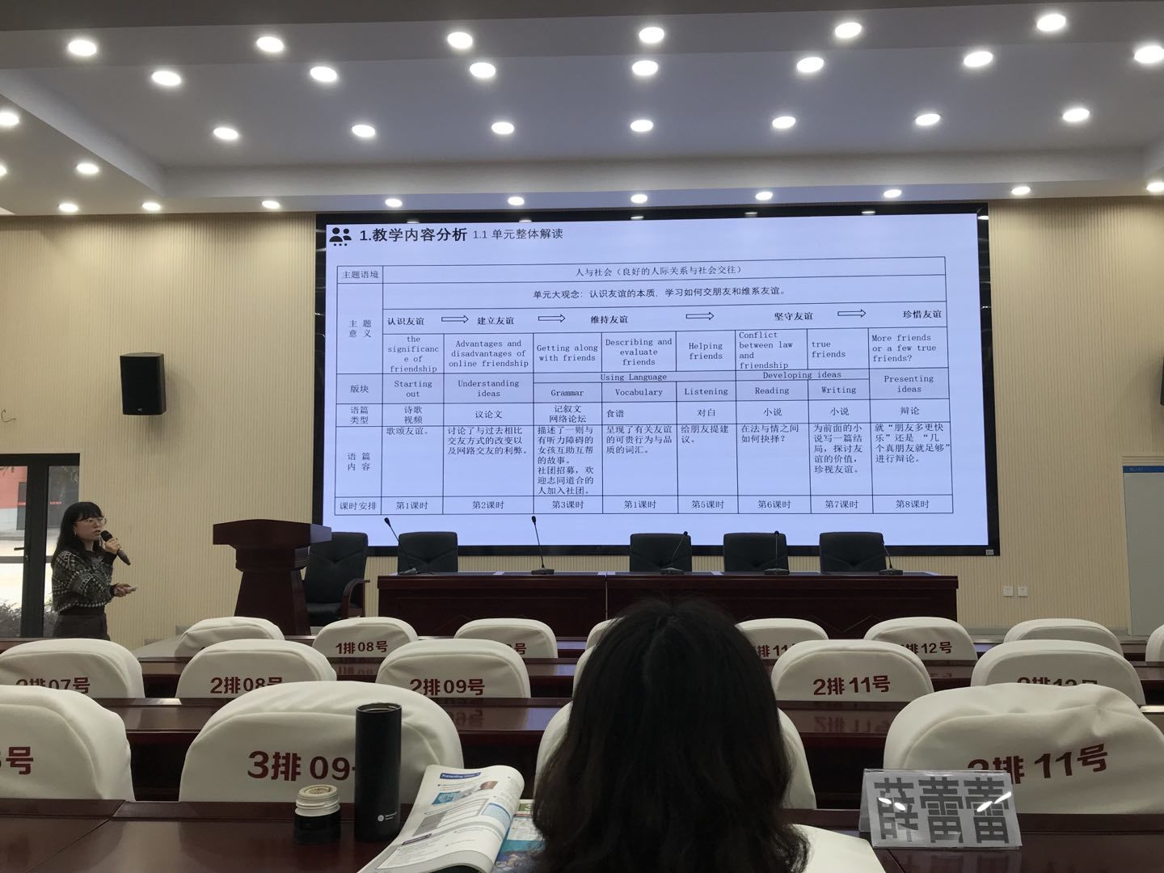
于就相关话题发表看法；他们能初步理解小说的结构与特点。学生对友谊的真谛和法与情之间如何处理友谊缺乏经验和认知；对于小说续写缺乏体验，模仿创生能力有待提高。基于教学内容分析和学情分析，胡老师设计的教学目标如下：1.通过梳理小说三要素，获取小说节选部分基本信息；2. 通过分析人物的语言和行为动作，推断人物的性格特征；3. 通过小组合作探究，续写小说结尾，就朋友间信守承诺发表个人观点；4. 通过与原著结尾比较，辨别欧亨利小说结尾的风格，就朋友间情与法发表个人观点，树立正确的交友观。教学重点为通过梳理小说三要素，获取小说节选部分基本信息；通过分析人物的语言和行为动作，推断人物的性格特征。教学难点为通过小组合作探究，续写小说结尾，就朋友间信守承诺发表个人观点；通过与原著结尾比较，辨别欧亨利小说结尾的风格，就朋友间情与法发表个人观点，树立正确的交友观。学生可以借助评价表和小组合作探究解决以上问题。紧接着，胡老师展示了具体的教学活动设计，活动1为Read and talk，关注欧亨利小说结尾特征，引出小说三要素。活动2为Look and predict，根据标题和插图初步预测小说内容，关注小说人物和背景。活动3为Read and check，通过阅读第一部分检验预测，了解小说发生的背景、人物、引出小说情节。活动4为Read and find，围绕故事主题appointment，通过问题链，引导学生梳理小说故事情节主要内容，引起对是否赴约的思考。活动5为Read and analyze，通过探讨人物的性格特征，推测是否赴约，为故事的结尾提供合理的依据。活动6为Discuss and create，通过提供参考问题，搭建写作支架，小组共同创编小说结尾。活动7为Present and evaluate，借助评价表进行自评，然后选取三组进行呈现和评比，引出对内容、语言和结构的关注，并发表个人对信守承诺的观点。活动8为Compare and share，对比欧亨利小说原著的结尾，欣赏结尾风格，分享对此种结尾下对待友情做法的观点以及自己的想法。
接下来是李羽洁老师带来的创新思维培养课例的说课。李老师以外研版必修二Unit 2 Let’s celebrate为例，同样从教学背景、教学内容、学情进行分析，并详细展示了教学设计、板书设计和教学反思。首先，教学背景的分析以《党的二十大报告》、《普通高中英语课程标准（2017年版）》和《中国高考评价体系》为指导，同时以布鲁姆教育目标分类学、英语学习活动观和语言创新思维结构图为理论基础。授课内容为Presenting ideas，该板块通过让学生创造一个节日来进一步促进学生对整个单元所学内容的复习与掌握。通过联系社会实际和文化需求，小组合作创造一个新的节日，利于提高学生的想象力加深文化理解、形成文明素养。具体而言，本板块要求学生先看图片，讨论图片所展示的几个节日，然后创造一个自己认为重要的节日，陈述该节日的日期、庆祝原因和庆祝活动。学生处于高二年级第一学期，他们大部分英语处于中等水平，学习态度较好。他们已经积累了一些关于中国传统习俗和节日的有用表达。在之前的课程中，学生们围绕本单元的主题进行了一定的读、说、听和写训练，培养了学生理解和整合知识、批判和评价等思维品质。部分学生在理解和整合知识、批判和评价等方面思维能力还很欠缺，部分学生不能用较为丰富的语言
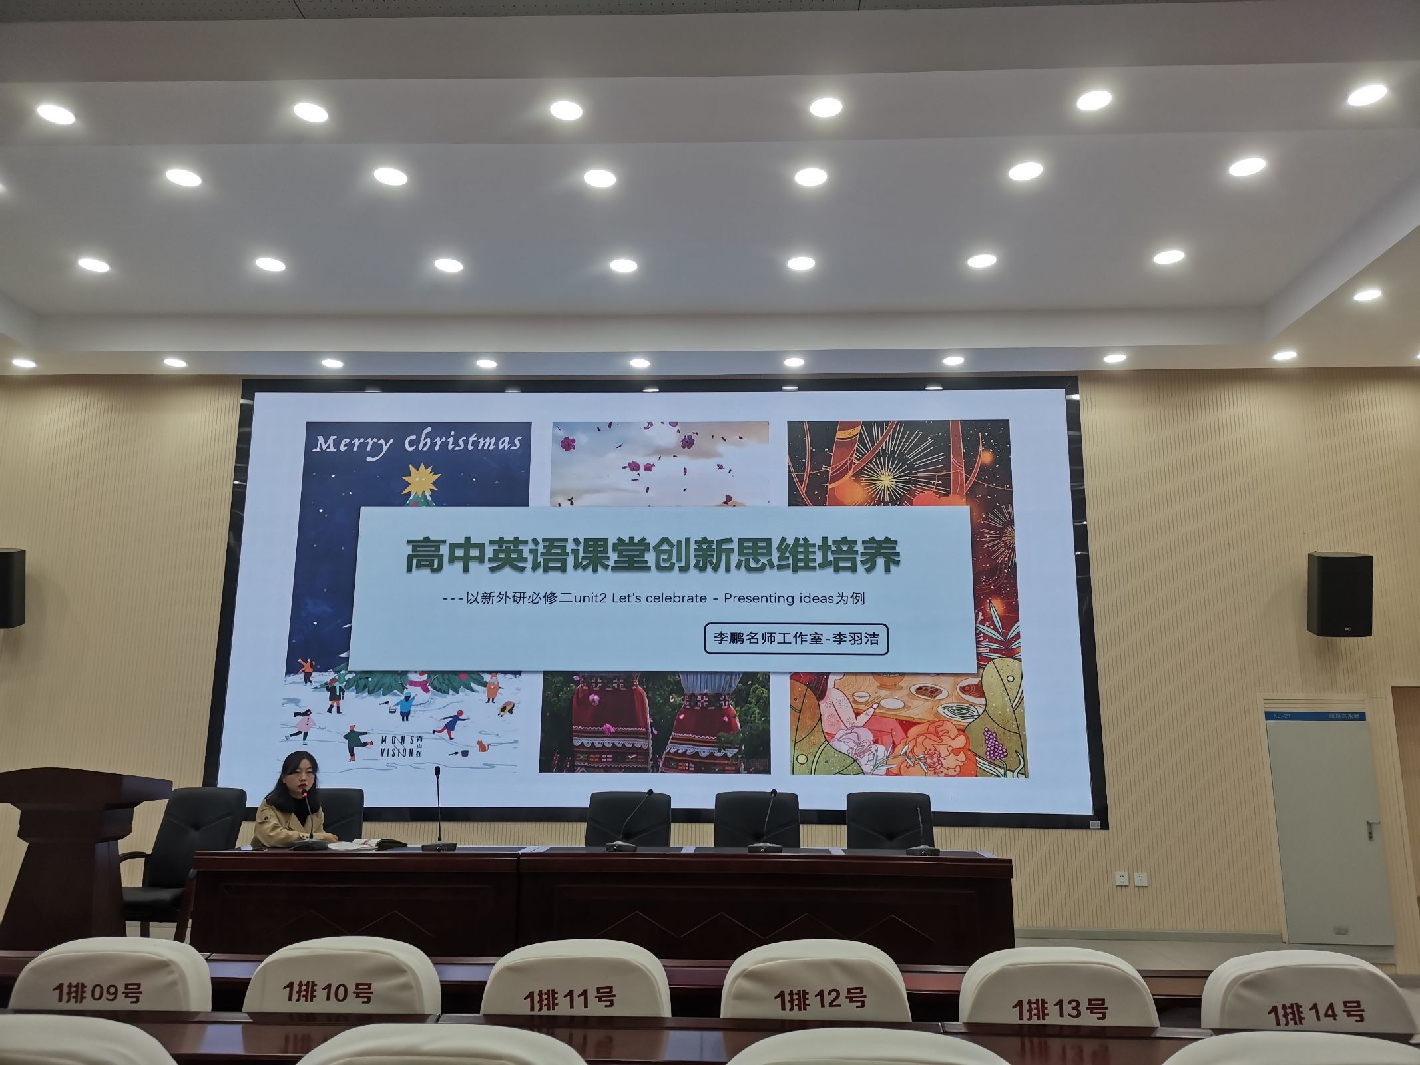
表达个人对传统节日的观点。在本课中，希望他们的创造力和想象力得到进一步发展。基于以上分析，李老师设计的教学目标如下：1.学生头脑风暴，小组合作自创节日，确定节日日期、名称、庆祝原因及庆祝方式。组内分享互评并选出优胜者在全班展示。2. 联系社会实际和个人经历，评价讨论课本展示的图片，思考并猜测这些节日存在的意义。3. 通过绘制思维导图复习之前的课程，对所学内容进行整理和归纳。教学重点为通过对所学内容的梳理和整合，结合社会实际与个人经历创造节日。教学难点为通过对所学内容的梳理和整合，思考探究本单元主题意义，并形成自己的文化意识。教学活动1为学生展示单元内容的思维导图，激活背景知识和语言知识。活动2为看图回答问题，从而联系社会实际和个人经历，评价讨论课本展示的图片，思考并猜测这些节日存在的意义。活动3为联想想要创造的节日并进行设计和展示。通过欣赏他人富有创造性的作品，学生可以反思自己创造的节日。
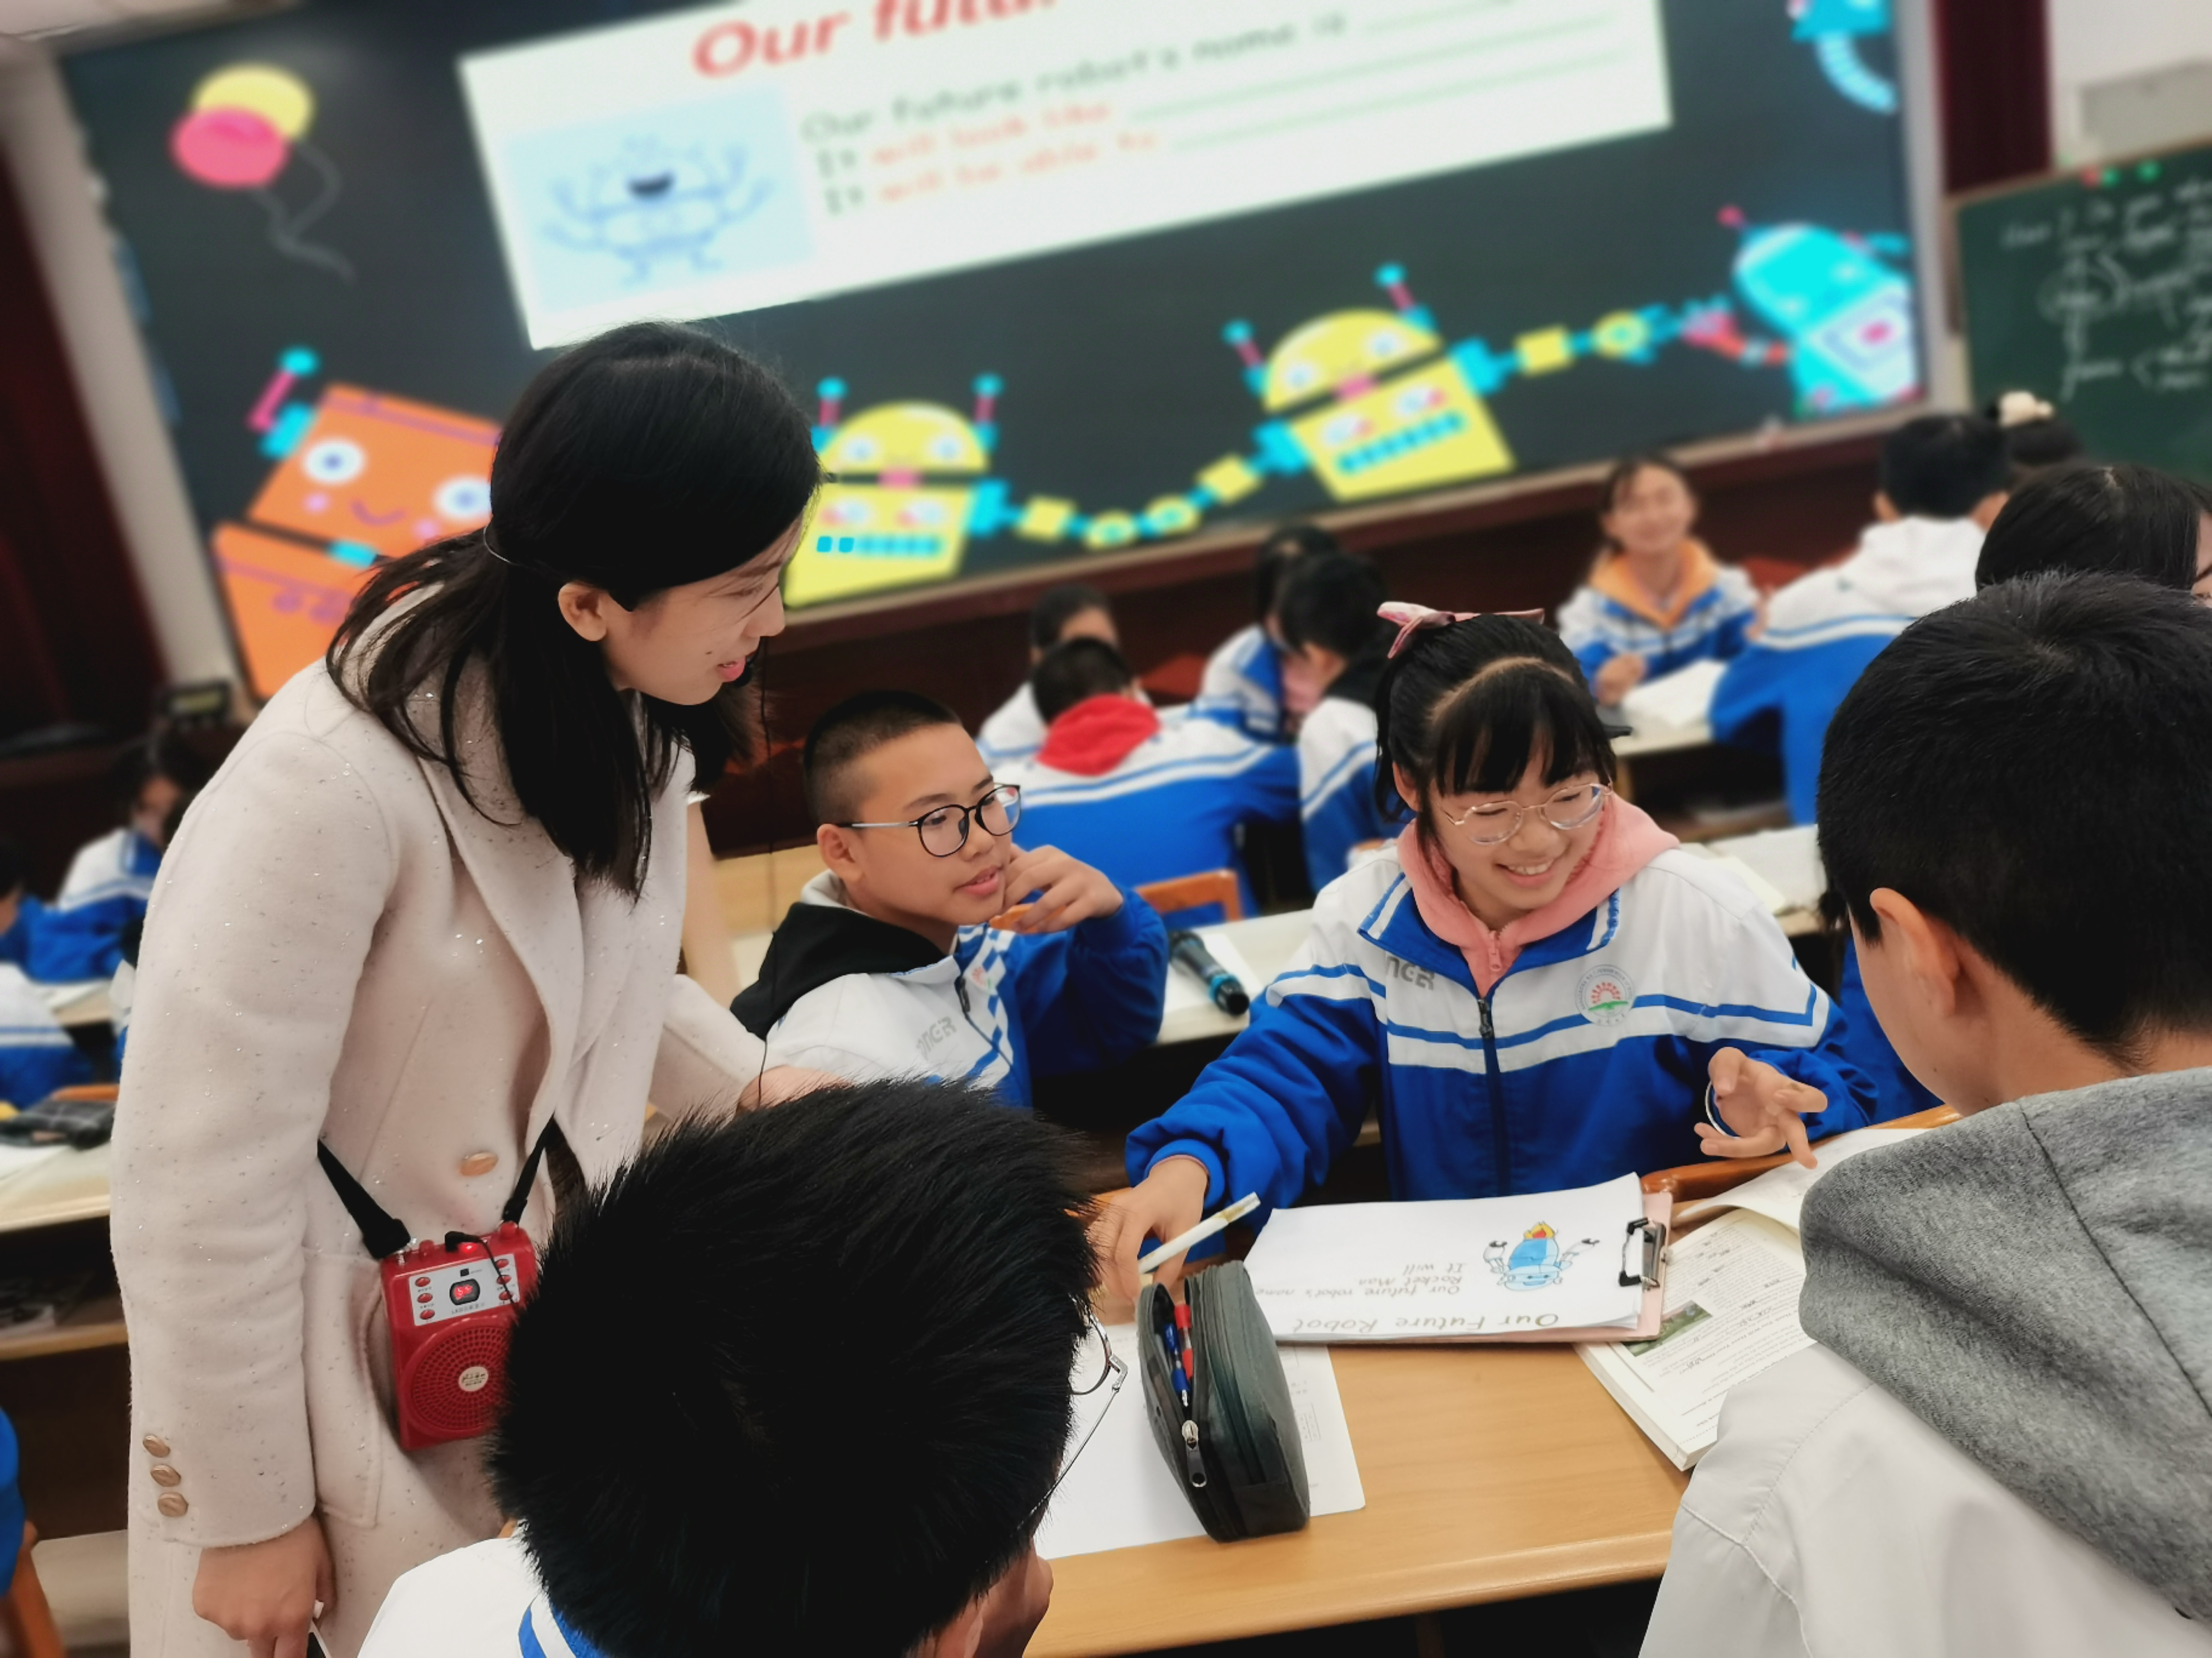
接下来是张美文老师的创新思维培养课例展示和说课分享。张老师的课例选自人教版八年级上册Unit 7 Section B Reading，主题语境为人与社会，语篇类型为科技类说明文。本单元话题为“Life in the Future”。本文题目为“Do you think you will have your own robot?”，谈论机器人的未来发展，并涉及机器人过去和现在的状况。文中介绍了机器人的外形、功能和在生活中的应用和角色，以及两派科学家对未来机器人发展的不同预测。通过介绍有关机器人的信息和科学家对未来机器人发展的不同预测，引起学生对机器人未来发展趋势的预测，激发学生的想象力和求知欲。该文本共268词，分四个段落呈现，脉络清晰。每个自然段都有明确的中心句，段落与段落之间有明显的过渡句。文章篇幅适中，话题贴近生活，容易引起学生的共鸣。话题及语言能力方面，学生对于机器人并不陌生，有较为丰富的生活经验。通过八年级上册Unit 6的学习，学生已掌握一般将来时的用法，也积累了与本话题相关的词汇表达，能够理解并简单谈论机器人的形状和功能。语言思维能力方面，授课学生来自层次中等的学生，总体英语语言能力一般，词汇量中等，少部分学生的阅读及口语表达能力水平偏上，大部分同学能使用较为简单的语句表达。此外，学生对机器人未来发展的趋势的思考较少，批判性思维和创新思维有待提高。基于上述分析，本节课的教学目标如下：1. 借助思维导图，获取梳理机器人的外形和功能；2. 分析科学家的不同观点并阐释自己的看法；3. 想象一款未来机器人的外形和功能并创作海报。教学重点为获取梳理
机器人在电影、现实和未来社会中的外形和功能。教学难点为分析科学家对机器人未来发展的不同观点并阐释自己的看法、创造自己想象的未来的机器人。活动1为Watch and answer, 利用视频和图片创设真实情境，激发学生背景知识，铺垫相关语言知识，引入本单元话题。活动2为View and predict，借助标题和图片，预测文章大意。活动3为Read and complete，借助思维导图，梳理机器人的信息，有助于知识的结构化。活动4为Analyze and share，分析科学家的不同观点，区别事实和观点，阐明自己的看法和理由。活动5为Imagine and create，梳理未来机器人的设想，为设计自己的机器人做铺垫。运用课内已学内容创作海报，激发学生的创造力和想象力。最后学生能通过自我评价，检测本节课的学习效果。结合自身能力完成不同层次的作业，巩固课内已学内容，发展创新思维。
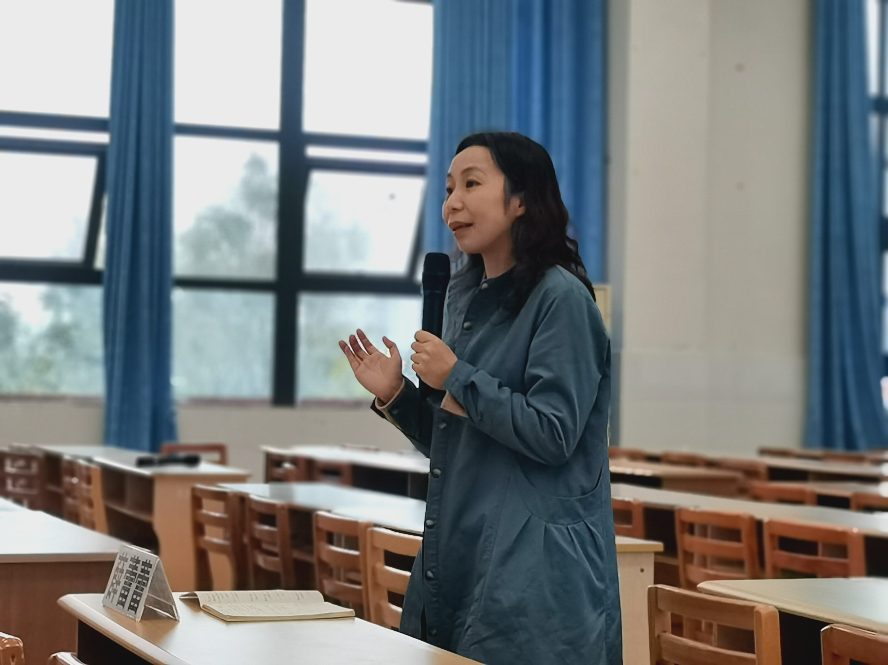
最后，市教研员薛蕾蕾老师进行了详细专业地点评。薛老师指出文学作品的阅读需要从鉴赏的角度进行，引导学生逐步探究文本结局。教师设计的自评和互评活动中，评价量表的使用需要有可操作可检测的标准。其次，创新思维课例的设计要关注学生思维的联想、想象、发散、顿悟等特性，减少对学生思维的限制，允许学生有更多自由发挥的空间。同时针对较为过时的文本材料，教师可以充分的激发学生的生活经验，多角度地深入进行文本的探讨。随后，成都芯谷实验学校的龚老师和钟老师也分别提出问题，积极与薛老师进行交流探讨。在本次活动的最后，薛老师鼓励老师们继续认真钻研，积极思考，及时反思总结，在实践中不断成长！
